管理体系审核记录表
过程与活动、  抽样计划 | 涉及  条款 | 受审核部门：配送部（销售） 主管领导：蔡欢 陪同人员：肖慧婷 | 判定
 |  | 审核员：邝柏臣 审核时间：2021.08.06
 |  | 审核条款：5.3/6.2/7.1.3/7.1.4/8.2/8.3/8.4/8.5.4/7.4
配送部（销售）基本情况 | 5.3 | 配送部负责人：蔡欢，配送部（销售）主要职责是：  1)负责食品的定时配送；  2)负责运输途中食品保鲜；  3)负责车辆安全驾驶；  4)负责路线合理选择；  5)参与不合格品的评审，制定纠正和预防措施并组织实施；  6)负责在制品及成品中转的防护、搬运、标识工作；  7)参与制定配送操作规程、作业指导书、并组织实施；  8)监督检查加工各种记录是否具备并按规定进行记录并对其进行认真审核；  9)监督检查加工作业人员严格按作业指导书及配送流程作业，负责监督检查监控纠偏、验证等过程的正确性；  10)组织有关部门对顾客需求进行评审，并负责与顾客沟通;协助总经理作好经营决策；  11)组织对销售过程进行策划，负责交付过程中产品的防护；  12)负责成品的发运交付；  13)负责产品的售前、售中和售后的服务，包括实施召回，并做好与顾客的沟通  14)参与公司对实现管理体系预期目标的内外部环境和相关方进行监视和评审，识别出公司需应对的风险和机遇，实施应对风险和机遇的措施,评价有效性。 | Y
食品安全管理体系目标 | 6.2 | 配送部（销售）涉及的目标及完成情况：  考核目标 统计方法 结果 （2021年1-7月）  顾客满意度≥90分 顾客满意度调查回收份数总分/发放总数X100% 95.9分  食品安全事故为零0 食品安全事故由综合部每半年统计一次 0  销售及时率100%； 及时销售数/销售总数X100% 100%  市场监督合格率：100% 市场监督合格率=（市场抽查的合格次数/总抽查数）*100% 100%  卫生标准操作程序执行检查合格率≥98% 卫生标准操作程序执行检查合格率=（按卫生标准操作程序合格次数/总抽查次数）*100% 100%  关键控制点监控合格率100% 卫生标准操作程序执行检查合格率=（按卫生标准操作程序合格次数/总抽查次数）*100% 100%  采购原料100%来自合格供方 来自合格供方采购数/采购总数X100% 100%  食品安全目标基本已经完成。 | Y
基础设施  运行环境  前提方案 | 7.1.3  7.1.4  8.2 | 公司编制了《前提方案》 2021年03月02日实施；现场查看，所处为福建省中国（福建）自由贸易试验区厦门片区渔港东路12-1018、1019。设置有配送车辆共有8辆，其中7辆轻型厢式货车及1辆面包车，冷冻库1间；提供了公司地理位置图、平面图等;据负责人介绍，重点客户由主要是厦门酒店客户，配送时间是约1小时以内。  提供有《车辆消毒记录表》，有每天清洁的记录，每天进行一次消毒（84消毒液），如2021.8.1 ~6车牌号 闽D.F155X 、闽D XB189、 闽D263Q、闽D.LN188、闽D H919Q消杀时间 7：00 消毒液 84消毒液，操作人：蔡欢 需要关注浓度的有效性管理，未有提供配制记录。  查《车辆设备维保记录及维保计划》，记录有：闽D.F155X 、闽D XB189、 闽D263Q、闽D.LN188、闽D H919Q/ 保养检修内容：汽车常规保养/计划保养路程：每行驶5000KM;查现场提供有冷库及海鲜暂养池设备维保记录及计划，符合要求。  另抽查《运输车辆记录表》提供8月1~6日 车辆消毒记录，符合要求。  查现场虫鼠害防治控制情况，提供有《防蝇、防鼠、防虫检查清洁记录》 时间：2021.8月 清理情况：放老鼠笼及清理灭蜗灯，检查人：蔡欢  抽查《每天消杀情况记录表》每月委托消杀公司消杀一次，常规消杀:配送大厅、冻库、车辆两部全面消杀，消杀公司为：红火炬（厦门）有害生物防治有限公司，施工记录报告单情况，消杀时间：2021.7.10，符合要求。清洗消毒方式包括清扫、冲洗、杀虫、消毒等。抽查消杀记录：2021.7.10清扫消毒记录：早上7：10分清扫消毒，消毒方式：药剂：优氯净，配比浓度：1000PPM ,稀释比例：1：600 消毒人：张利，确认人：肖慧婷  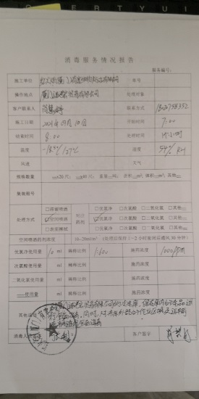  询问对海鲜暂养池消毒情况，负责人表示每15天对海鲜池进行清洁消毒，但未有形成消毒记录，已开不符合项整改。  抽查《消毒品领用记录表》涉及的有毒有害物质主要是84消毒液和75%酒精和洗手液，由配送部管理，卫生间为交易市场统一配置，原材料卫生，管理制度，个人卫生健康，健康证要求。  抽查《公司卫生记录表》时间：2021.1~2021.7，检查项目：冻库、海鲜池、公 共区域、卫生间、人员卫生等;检查人：蔡欢。  抽查《员工健康检测记录表》，提供有相应提新冠疫情防疫检查记录包括对是否有绿码、口罩佩戴、上午体温、下午体温、核酸检测等进行记录，符合要求 | N
安全产品实现  追溯性系统  PRP  OPRP  HACCP计划 | 8.1  8.3  8.2  8.5.4  8.5.4 | 配送部提供了《产品标识、追溯和召回程序》、《操作性前提方案》，实施时间为2021年03月02日。包括水，接触面，人员健康，车辆，运输过程管理等环节。  据负责人肖慧婷介绍，目前主营的产品为鲜活水产品（海胆、文蛤、螃蟹、鲫鱼、白对虾、小蚌、小龙虾、带鱼、斑节虾、桂花鱼、链鱼、龙胆鱼、多宝鱼、草鱼、青斑鱼、鳗鱼、金鲳鱼），少量的兼营冰鲜水产（冰鲜水产品：海蛏、章鱼、午鱼、鲈鱼），企业销售的产品，采购时索取产品的检测报告以及捕捞产地证明，同时将批次合格信息上传到“厦门市食品安全信息网”上，形成上市凭证，企业凭借上市凭证再进行销售，（上市凭证有厦门二维码可以追溯）。客户确认产品有上市凭证后，按照验收准则检验接收；冰鲜水产品主要以鱼类为主，按订单要求备货，现进现出，加冰保存时间为1~2天。  查 HACCP危害分析控制措施：  HACCP组成:关键控制点：制定了2个OPRP的控制计划。同时明确了监控的对象、方法、频次、人员、纠偏措施、验证、记录等内容，基本符合要求为，涉及运营部配送的OPRP控制措施主要有：OPRP 1:原料验收、OPRP02 : 冷藏保鲜；  OPRP 显著危害 行动准则 监控 纠正措施 记录 验证  对象 方法 频率 人员  原料验收 OPRP01 水产品 孔雀石绿、氯霉素 感官检验：新鲜、活跃、无腐烂、无异味。 检测报告合格不得检出 供方检测报告 对供应商提供的合格检验报告或相关证明的验证和管理 每年由供货方提供报告 检验员 不能提供合格检验报告或相关证明的拒收；取消合格供方资格 原材料收货记录 每年审查检测报告、供应商评定记录、每天检查验收记录  冷藏保鲜OPRP2 保鲜 微生物危害：有害微生物，致病菌。 冷藏温度0-10℃ 保鲜库内温度 仪表连续测控 每天/次 仓库员工 若库温不够，对产品评估，调至规定温度，或调至其他冷库 保鲜温度登记 仪表每年监测 温度记录  按照追溯思路抽查认证范围相关产品配送过程的食品安全控制：  查2021年07月23日向客户厦门东方酒店有限公司  销售配送单及所涉及产品的验收情况，配送记录显示水果类：小龙虾15千克、花蛤2千克、海蛎2千克、鱿鱼（冰鱼）5千克、鲈鱼3千克、桂花鱼8千克、老虎斑2千克、青斑2千克;  已提供2021-7-23厦门市场监督管理局监制的上市凭证，产品检验合格，如下图示：  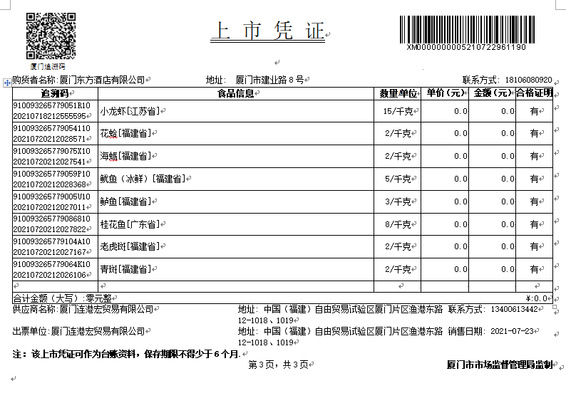  提供了公司采购单，有上述产品；  ③分拣/配货人员根据销售单配货，提供了《2021年7月进货登记表）》，有上述产品的进货数量，验收项目包括感官检验（是否腐烂、表皮破损），检验结果为合格，检验者：蔡欢  ④提供了7月23 日厦门东方酒店有限公司的送货记录，出货数量一致；包括上述范围，车牌号为，闽D.F155X配有配送人及客户验收人签收确认。提供配送合同，如下图所示：  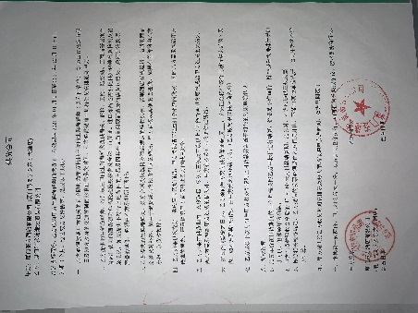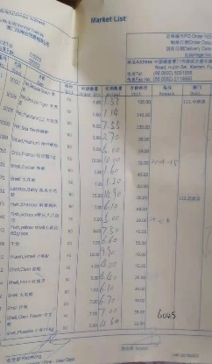  查2021年07月25日杭钢（厦门）酒店有限公司王子饭店食品销售订单：  ①提供了销售单：包括提供了订单水果类：文蛤 1千克、桂花鱼1千克、海蛎1千克、白对虾2千克、老虎斑1千克、黄花鱼（冰鲜）2千克、螃蟹1千克、鲢鱼（红鲢、白鲢）等  已提供2021-7-25厦门市场监督管理局监制的上市凭证，产品检验合格，如下图示：  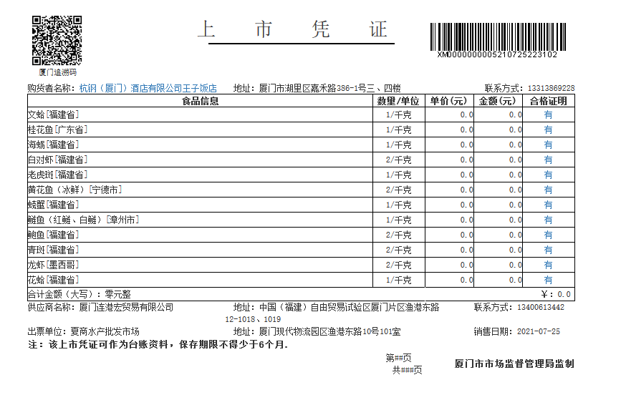  ②提供了公司采购单，有上述产品；  ③分拣/配货人员根据销售单配货，提供了《2021年7月进货登记表）》，有上述产品的进货数量，验收项目包括感官检验（是否腐烂、表皮破损），检验结果为合格，检验者：蔡欢  ④提供了7月25日杭钢（厦门）酒店有限公司王子饭店食品的送货记录，出货数量一致；包括上述范围，车牌号为，闽D XB189 客户验收人：叶运金，符合要求。提供配送合同，如下图所示：  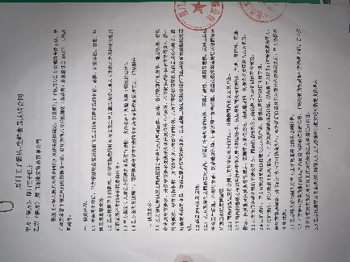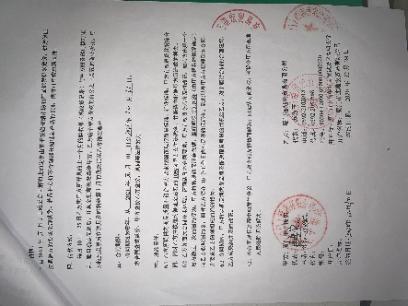  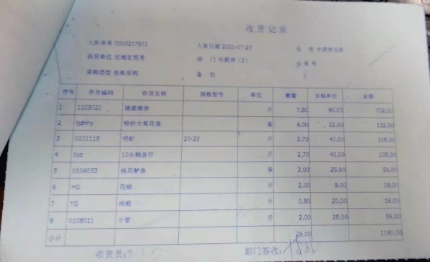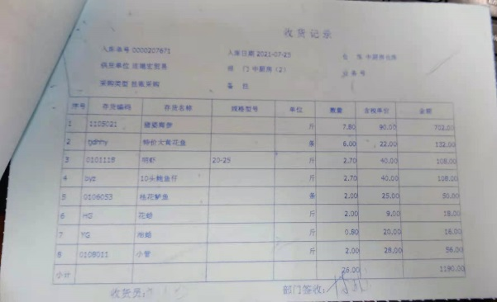  查现场冷库温控情况，提供有《冻库设备检查记录》其中：8月1日 上午9：00 -17℃、下午13：00 --15℃；8月2日上午上午9：00 -17℃、下午13：00 --16℃，8月3日上午9：00 -14℃、下午13：00 --15℃，8月4日上午9：00 -16℃、下午13：00 --15℃; 8月5日上午9：00 -14℃、下午13：00 --16℃,记录人：蔡欢。  截止目前，没有发生控制措施（OPRP和CCP）点发生失控的情况。今后如有发生，则会对产品进行安全性评估，并根据评估结果采取相应的措施。  另抽查：2021.7《活鲜发货记录表》，记录有:2021.7.2 品种：茫龙虾 出货数量4.9斤、运输车辆卫生情况：车牌号：闽D2X18 车辆内外清洗、消毒、车辆温度：22℃，产品温度20℃，规格情况1.2斤/只，有检疫报告单，记录员：蔡欢;  2021.7.9 品种：茫龙虾 出货数量：6.8斤 运输车辆卫生情况：车牌号：闽D2X18 车辆内外清洗、消毒、车辆温度：22℃，产品温度21℃，规格情况1.2斤/只，有检疫报告单，记录员：蔡欢;另抽查《活鲜发货记录表》7.8、7.1、7.2、7.18 发货记录，记录有出货数量、车辆温度、产品温度及规格、检疫报告单及记录员，符合要求。  附《活鲜发货记录表》-7月  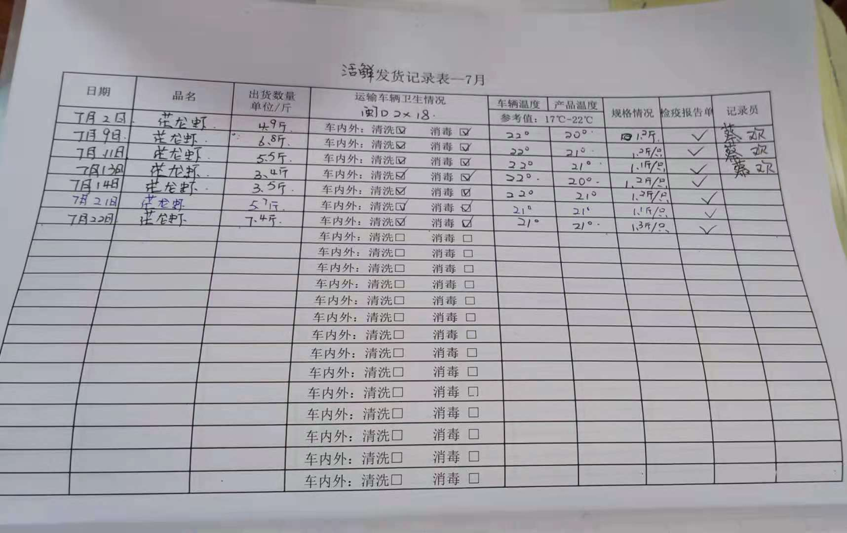 | Y
应急准备与响应  撤回/召回 | 8.4 | 公司制定了程序文件《应急准备与响应控制程序》，运营部主要参与公司统一组织的演练等活动。公司结合分拣配送等过程中的突发情况进行识别，并编制必要的应急预案，如停电、车辆故障等突发情况。提供了2021.04.20参加公司统一组织的《火灾消防演习方案》。记录里记录了演习的内容，并由总经理肖慧婷对于演习的效果进行了评价。  公司2021.04.15有制定《触电事故专项应急预案》，记录里记录了触电事故应急处理措施，并由总经理肖慧婷对预案效果进行了评价  提供了2021年05月25日组织的召回演练记录，内容：2021年5月25日12时10分，配送部接到就餐者投诉，  反馈龙虾有3只死亡了，批次为：20210521001 ，包括产品召回演练实施记录、召回演练通知、产品召回通知、产品召回记录，基本符合。  目前没有发生召回或撤回的情况 | Y
沟通 | 7.4 | 文件名称如：《沟通控制程序》 | Y
运行证据组织考虑了合规义务，确保食品安全信息与食品安全管理体系形成的信息一致且真实可信。

外部沟通的控制：
沟通日期 | 沟通的内容 | 沟通对象 | 沟通方法 | 责任部门 | 回应情况
2021.6.10 | 客户满意度调查 | 厦门海景大酒店有限公司 | 客户意见调查表 | 配送部 | 非常满意
2021.6.10 | 客户满意度调查 | 厦门航空酒店管理有限公司 | 客户意见调查表 | 配送部 | 非常满意
2021.6.10 | 客户满意度调查 | 厦门王子饭店 | 客户意见调查表 | 配送部 | 非常满意
2021.6.10 | 客户满意度调查 | 厦门东方酒店有限公司 | 客户意见调查表 | 配送部 | 非常满意

内部沟通的控制：
沟通日期 | 沟通的内容 | 沟通对象 | 沟通方法 | 责任部门 | 回应情况
每周一 | 客户订单需求、配送过程的管理 | 全体员工 | 会议 | 综合部 | 实际工作中执行

说明：不符合标注N

